주차 | 70주차 | 기간 | 2025.01.13~ 2026.01.19 | 지도교수
이번주 한일 요약 | 후디니 작업 진행

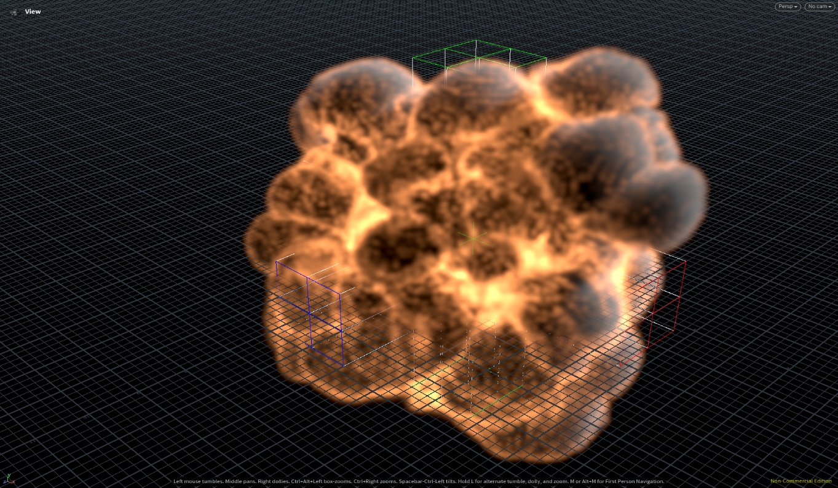
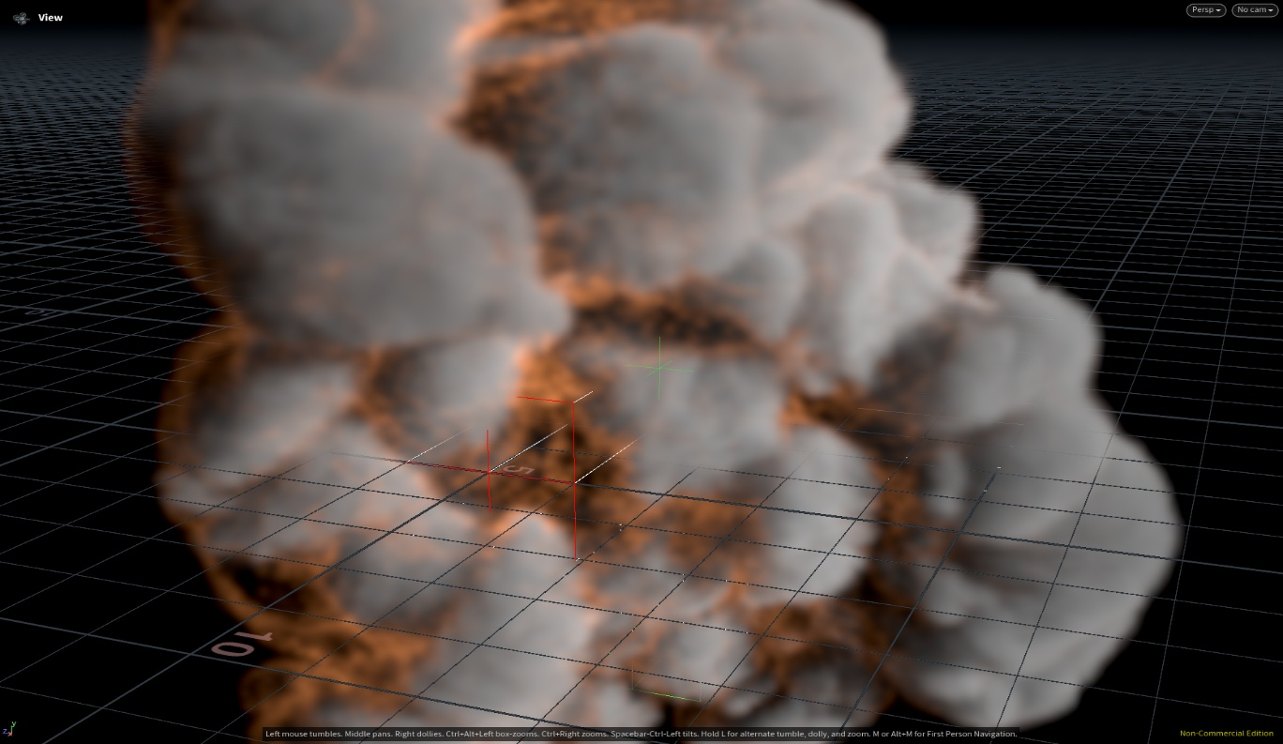
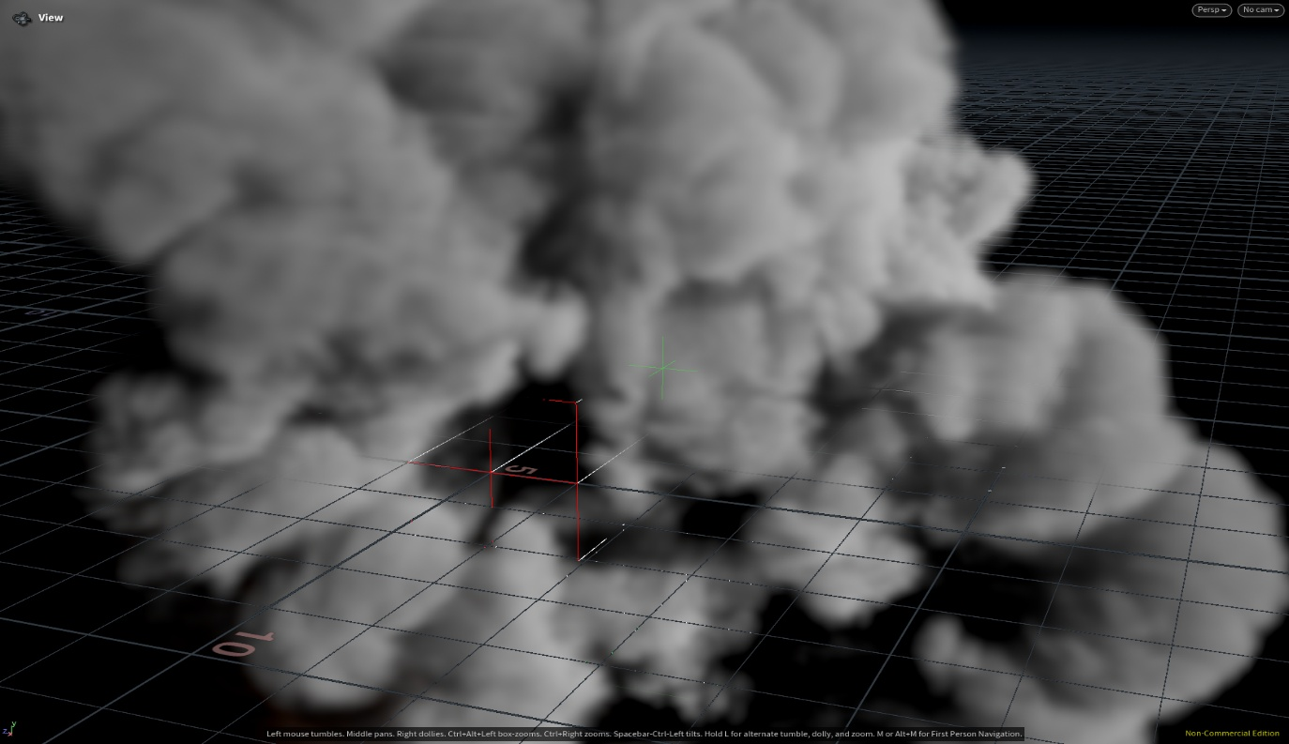
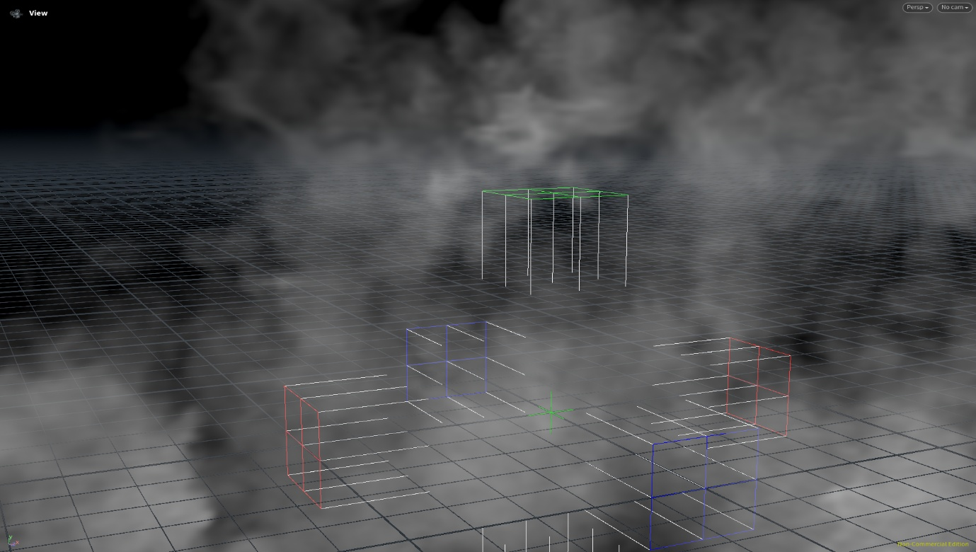
폭발 – 연기 – 먼지까지 시뮬레이션

문제점 정리 | 허리 통증이 심해졌습니다. 진통제랑 파스로 버티고 있습니다.
해결방안
다음주차 | 71주차 | 다음기간 | 2025.01.20~ 2026.01.26
다음주 할 일 | 엔진에서 후디니 – 나이아가라 연동
지도 교수
Comment

